**SoftOne GO: Personal**

Hantera Resa - Utlägg - och Justera saldo i Attestera tid

En bild som visar person, Människoansikte, klädsel, bärbar dator

AI-genererat innehåll kan vara felaktigt.

Datumversion 2025-08-12

Innehåll

1. Resa - Utlägg - Justera saldo i Attestera tid 3

1.1 Inledning 3

1.2 Kontrollera om Resa/Utlägg är registrerat utan att byta vy 3

1.3 Lägg in i Resa / Utlägg 4

1.4 Justera Saldo i Resa / Utlägg 6

# Resa - Utlägg - Justera saldo i Attestera tid

## Inledning

Personal à Tidà Attestera tid à Resa Utlägg

Företag som använder Resa/Utlägg kan ha olika arbetssätt. Medarbetare kan själva administrera sina poster via app eller webben. Posterna hamnar i Resa/Utlägg och här administreras uppgifterna. De kan granskas, redigeras eller komplettera information vid behov. När posterna är färdigställda hanteras attesteringen av Resa/Utlägg på samma sätt som för tider.

## Kontrollera om Resa/Utlägg är registrerat utan att byta vy

I attestera tid finns möjlighet att anpassa överblicksvyn

När arbete sker med Resa / Utlägg i SoftOne GO är det viktigt att säkerställa att dessa syns i översiktsbilden. Det lila strecket indikerar att det finns något registrerat på den dagen. Genom att lägga till kolumnen Utlägg i rubrikerna visas mer information. Om detta urval saknas finns instruktioner för att anpassa rubrikerna i avsnitt Tips och Trix 7.1 i *Handboken SoftOne GO: Personal – Attestera tid.*

En bild som visar text, nummer, linje, Teckensnitt

AI-genererat innehåll kan vara felaktigt.

## Lägg in i Resa / Utlägg

För att administrera Resa / Utlägg byter jag vy när jag är inne i Attestera tid

En bild som visar text, skärmbild, programvara, nummer

AI-genererat innehåll kan vara felaktigt.

1. Jag markerar personen jag vill arbeta med i vänsterkanten
2. Jag öppnar expandern vid Attestera tid
3. Jag väljer Resa / Utlägg

För att lägga till ett utlägg

En bild som visar text, skärmbild, programvara, Datorikon

AI-genererat innehåll kan vara felaktigt.

Klicka på plus tecknet ute till höger, då öppnas *Lägg till*

1. Välj *Utläggstyp*
2. I exemplet valde jag *Utlägg*
3. Jag lägger till *Pris*
4. *Moms*
5. Möjlighet att lägga en *Kommentar*
6. Lägg in *avvikande kontering* vid behov
7. Lägg till *Dokument* genom att öppna expandern
8. Avsluta med *Spara*

Utlägget behöver också attesteras. Enheten väljer om allt under *Utlägg / Resa* ska attesteras enskilt eller i samband med attest av dagen. Det valet finns i *Attestrollen.*

En bild som visar text, skärmbild, Teckensnitt, nummer

AI-genererat innehåll kan vara felaktigt.

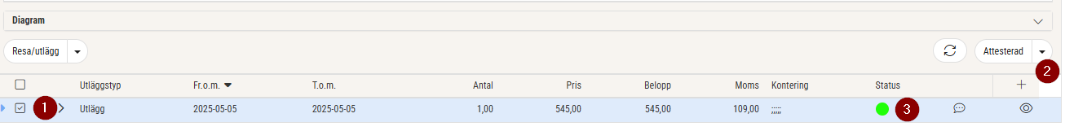

1. Markera utlägget/utläggen
2. Välj atteststatus *Attesterad*
3. Här ser jag tydligt att utlägget är attesterat med hjälp av den gröna atteststatusen

## Justera Saldo i Resa / Utlägg

Jag kan ha behov av att justera saldon. Det kan till exempel vara att jag vill minska saldot efter en kontantutbetalning.

En bild som visar text, linje, nummer, Teckensnitt

AI-genererat innehåll kan vara felaktigt.

1. Går in i vyn Resa / Utlägg
2. Expandern öppnar upp saldo
3. Aktuellt saldo visas
4. Med hjälp av plustecknet i högerkanten kan jag justera saldot.

Välj utläggstyp och vilket datum som saldot ska gälla från, samt antal. Spara sedan och glöm inte att attestera.

En bild som visar text, skärmbild, nummer, linje

AI-genererat innehåll kan vara felaktigt.